**Ejercicio Genérico M3A: Asociar imagen-texto**

**\*** Nombre del guión a que corresponde el ejercicio

CS_04_05_REC50

**DATOS DEL RECURSO**

**\*** Título del recurso (**65** caracteres máx.)

Refuerza tu aprendizaje: El ecosistema

**\*** Descripción del recurso

Ejercicio de arrastrar el texto a la imagen que corresponda.

**\*** Palabras clave del recurso (separadas por comas ",")

Ecosistema, especie, factores bióticos, factores abióticos.

**\*** Tiempo estimado (minutos)

10

**\*** Acción didáctica (indicar sólo una)

|  |  |  |  |  |  |  |  |
| --- | --- | --- | --- | --- | --- | --- | --- |
| Exposición |  | Ejercitación |  | Preguntas con respuesta libre |  | Juegos |  |
| Estudio |  | Proyecto |  | Evaluación | X | Generador de actividades |  |

**\*** Competencia (indicar sólo una)

|  |  |  |  |
| --- | --- | --- | --- |
| … en comunicación lingüística |  | … matemática |  |
| … en el conocimiento y la interacción con el mundo físico |  | Tratamiento de la información y competencia digital |  |
| … social y ciudadana |  | … cultural y artística |  |
| … para aprender a aprender | X | Autonomía e iniciativa personal |  |

**\*** Tipo de Media (indicar sólo una)

|  |  |  |  |  |  |  |  |
| --- | --- | --- | --- | --- | --- | --- | --- |
| Secuencia de imágenes |  | Video |  | Animación |  | Interactivo |  |
| Actividad |  | Web |  | Mapa conceptual |  | Audio |  |
| Texto |  | Imagen | X | Documento |  |  |  |

**\*** Nivel del ejercicio, 1-Fácil, 2-Medio ó 3-Difícil

2

**DATOS DEL EJERCICIO**

COPIA EL TÍTULO DEL RECURSO PARA EL TÍTULO DEL EJERCICIO AL MENOS QUE SEA DIFERENTE. RECUERDA EL TÍTULO NO DEBE REBASAR LOS 86 CARACTERES.

**\*** Título del ejercicio (**86** caracteres máx.)

Refuerza tu aprendizaje: El ecosistema

**\*** Grado del ejercicio (Primaria o Secundaria); “P” o “S”

P

**\*** Enunciado (Instrucción **193** caracteres máximo)

Relaciona los términos de la columna izquierda con las imágenes de la derecha.

Más información (ventana flotante)

N

Mostrar al inicio del ejercicio ventana Más información (S/N)

N

**\*** Sin ordenación aleatoria (S/N):)

N

Mostrar calculadora (S/N)

N

MÍN. 2 MÁX. 6. MATCH: IMAGEN A TEXTO.

**\*** PALABRA 1

Ecosistema

**\*** IMAGEN:

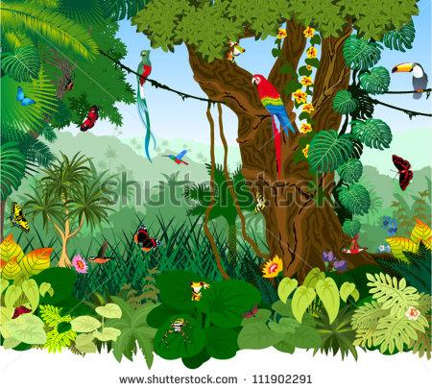

**\*** <http://www.shutterstock.com/es/pic-111902291/stock-vector-vector-illustration-jungle-with-frog-toucan-quetzal-humming-birds-butterflies-ara-and-flowers.html?src=ph_qMuAjuoYtCz9vdNF33g-1-19>

**\*** PALABRA 2

Especie

**\*** IMAGEN:

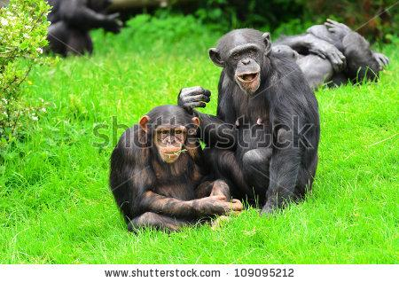

**\*** <http://www.shutterstock.com/es/pic-109095212/stock-photo-close-up-of-a-chimpanzee-pan-troglodytes-father-and-son.html?src=pp-photo-60692251-zFLqvahIPbUVkcfgAfx7Cg-6&ws=1>

PALABRA 3

Productores

**\*** IMAGEN:

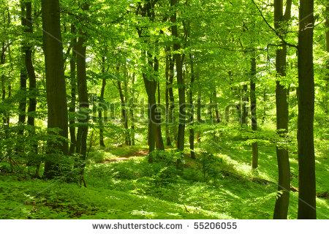

**\*** <http://www.shutterstock.com/es/pic-55206055/stock-photo-beech-forest.html?src=5sbLAujKx8oVq8IRhyWgnw-1-50>

PALABRA 4

Factores bióticos

**\*** IMAGEN:

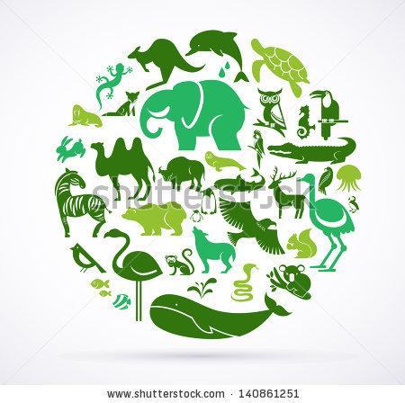

**\*** <http://www.shutterstock.com/es/pic-55555213/stock-vector-earth-outline-made-from-animal-icons-on-a-green-background.html?src=pp-photo-140861251-N_RiF3uIAez6wC4m4xeCHw-5&ws=1>

PALABRA 5

Descomponedores

**\*** IMAGEN:

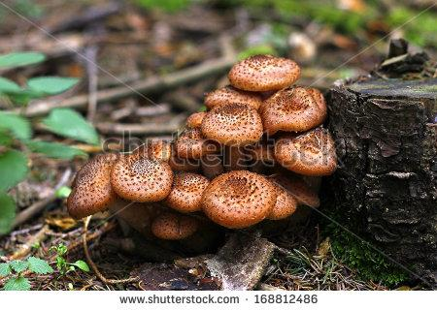

**\*** <http://www.shutterstock.com/es/pic-168812486/stock-photo-armillaria-growing-in-a-forest-in-autumn.html?src=lSFyES8gJ5dH_loBbkz8WA-1-3>

PALABRA 6

Población

**\*** IMAGEN:

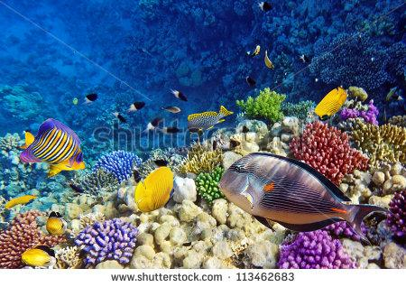

**\*** <http://www.shutterstock.com/es/pic-113462683/stock-photo-coral-and-fish-in-the-red-sea-egypt.html?src=N_RiF3uIAez6wC4m4xeCHw-1-35>

PALABRA 7

Comunidad

**\*** IMAGEN:

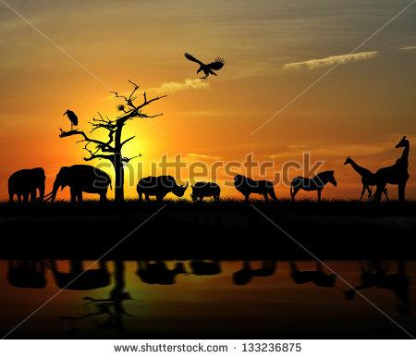

**\*** <http://www.shutterstock.com/es/pic-133236875/stock-photo-african-wild-animals-silhouettes-against-a-sunset.html?src=Zj4kZENWI68VnGmSwHyzCg-1-13>

PALABRA 8

Herbívoros

**\*** IMAGEN:

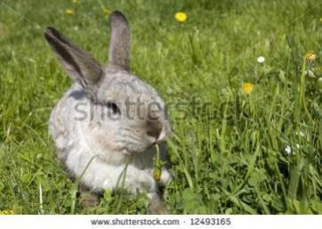

**\*** <http://www.shutterstock.com/es/pic-12493165/stock-photo-rabbit-eating-a-dandelion-on-the-grass.html?src=_FBIWTuc2AVjNAvRvceleA-1-35>

PALABRA 9

Factores abióticos

**\*** IMAGEN:

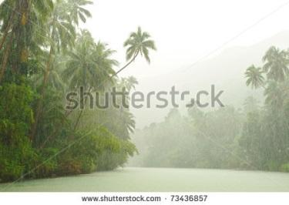

**\*** <http://www.shutterstock.com/es/pic-73436857/stock-photo-tropical-rain-above-river-running-through-rainforest.html?src=6Ag7eZ0cp16T0vJXnUx2pg-1-97>

PALABRA 10

Carnívoros

**\*** IMAGEN:

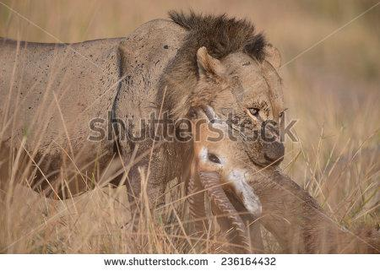

**\*** <http://www.shutterstock.com/es/pic-236164432/stock-photo-male-lion-with-prey.html?src=0fxsbWUWSTJxxiT0m-8IHA-1-0>

PALABRA 11

Factores antrópicos

**\*** IMAGEN:

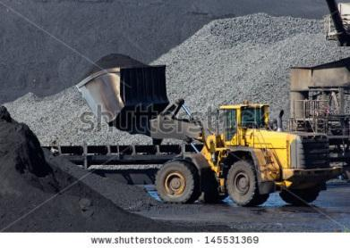

**\*** <http://www.shutterstock.com/es/pic-145531369/stock-photo-shovel-moving-coal.html?src=G2CRDIbrwwgjdk1IP4Er4Q-1-10>

PALABRA 12

Fotosíntesis

**\*** IMAGEN:

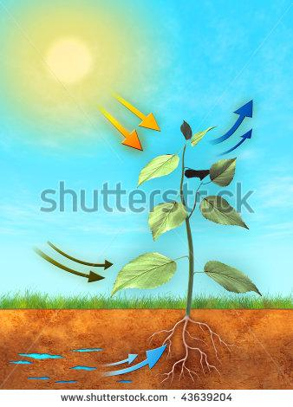

**\*** <http://www.shutterstock.com/es/pic-43639204/stock-photo-basic-photosynthesis-process-water-carbon-dioxide-and-light-are-used-to-produce-oxygen-and-sugar.html?src=gjrootlXhDLwzACh5xTkpw-1-5>